МИНИСТЕРСТВО НАУКИ И ВЫСШЕГО ОБРАЗОВАНИЯ РОССИЙСКОЙ

ФЕДЕРАЦИИ

Федеральное государственное бюджетное образовательное учреждение высшего образования

МОСКОВСКИЙ ПОЛИТЕХНИЧЕСКИЙ УНИВЕРСИТЕТ (МОСКОВСКИЙ ПОЛИТЕХ)

### УТВЕРЖДАЮ

Руководитель

Печать

Дата

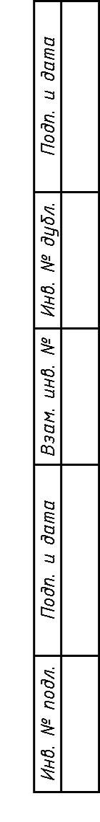Руководство оператора

ЛИСТ УТВЕРЖДЕНИЯ

СОГЛАСОВАНО

Исполнитель

_________________ А.И. Архипов

«_____»__________________ 2020 г.

2020

### МИНИСТЕРСТВО НАУКИ И ВЫСШЕГО ОБРАЗОВАНИЯ РОССИЙСКОЙ ФЕДЕРАЦИИ

Федеральное государственное бюджетное образовательное учреждение высшего образования

МОСКОВСКИЙ ПОЛИТЕХНИЧЕСКИЙ УНИВЕРСИТЕТ

(МОСКОВСКИЙ ПОЛИТЕХ)

УТВЕРЖДЕН

Руководство оператора

Листов 26

2020

Содержание

1. Назначение программы ................................................................................................. 4
2. Условия выполнения программы ............................................................................... 5
   1. 1 Минимальный состав аппаратных средств ......................................................... 5
3. Выполнение программы ................................................................................................ 6
   1. 1 Запуск программы .................................................................................................. 6

3. 2 Использование существующих функций ............................................................ 6

1. Сообщения оператору .................................................................................................. 22
   1. 1 Ошибка неправильно введенных данных при регистрации ............................ 22

4. 2 Ошибка неправильно введенных данных при авторизации ............................ 23

### Аннотация

Руководство оператора MPU-Cloud содержит сведения о назначении, применении, настройке, составу программных средств и порядке работы с программой.

В данном программном документе, в разделе «Назначение программы» указаны сведения о назначении программы и информация, достаточная для понимания функций программы и ее эксплуатации.

В разделе «Условия выполнения программы» указаны условия, необходимые для выполнения программы (минимальный состав аппаратных и программных средств и т.п.).

В данном программном документе, в разделе «Выполнение программы» указана последовательность действий оператора, обеспечивающих загрузку, запуск, выполнение и завершение программы, приведено описание функций, формата и возможных вариантов команд, с помощью которых оператор осуществляет загрузку и управляет выполнением программы, а также ответы программы на эти команды.

В разделе «Сообщения оператору» приведены тексты сообщений, выдаваемых в ходе выполнения программы, описание их содержания и соответствующие действия оператора (действия оператора в случае сбоя, возможности повторного запуска программы и т.п.).

Оформление программного документа «Руководство оператора» произведено по требованиям ЕСПД.

# 1. Назначение программы

Специальное программное обеспечение «MPU-Cloud» предназначено для развертывания облачной инфраструктуры и хранения электронных моделей изделий, чертежей и конструкторской документации, которое осуществляется внутри локальной сети предприятия. Облачная платформа может использоваться в области машиностроения, строительства и других областях инженерных разработок, а также образования. Предприятия корпораций Росатом, Ростех, ОСК и другие, в том числе коммерческие предприятия, работающие в области проектирования, производства и образования. Высшие учебные заведения, школы и СПО.

Функции программы:

1. Просмотр через веб-браузер;
2. Конвертация электронных моделей;
3. Составление интерактивных электронных технических публикаций;
4. Создание групповых хранилищ

# 2. Условия выполнения программы

## 2.1. Минимальный состав аппаратных средств

Требования к системе, обеспечивающие выполнение программой необходимых функций:

* процессор не хуже Pentium с частотой 1,2 ГГц;
* оперативная память не менее 512 Мбайт;
* накопитель информации, объемом не менее 40 Гбайт;
* видеоадаптер;
* цветной монитор, размером не менее 13 дюймов, с разрешением не менее 800 на 600 точек;
* мышь или любое другое совместимое указывающее устройство;

# 3. Выполнение программы

## 3.1. Запуск программы

## 3.2. Использование существующих функций

##### 3.2.1. Регистрация нового пользователя

Шаг 1. Пользователь заходит на «MPU-Cloud» и нажимает на кнопку «Регистрация», которая находится в правом верхнем углу главной страницы (рисунок 1):

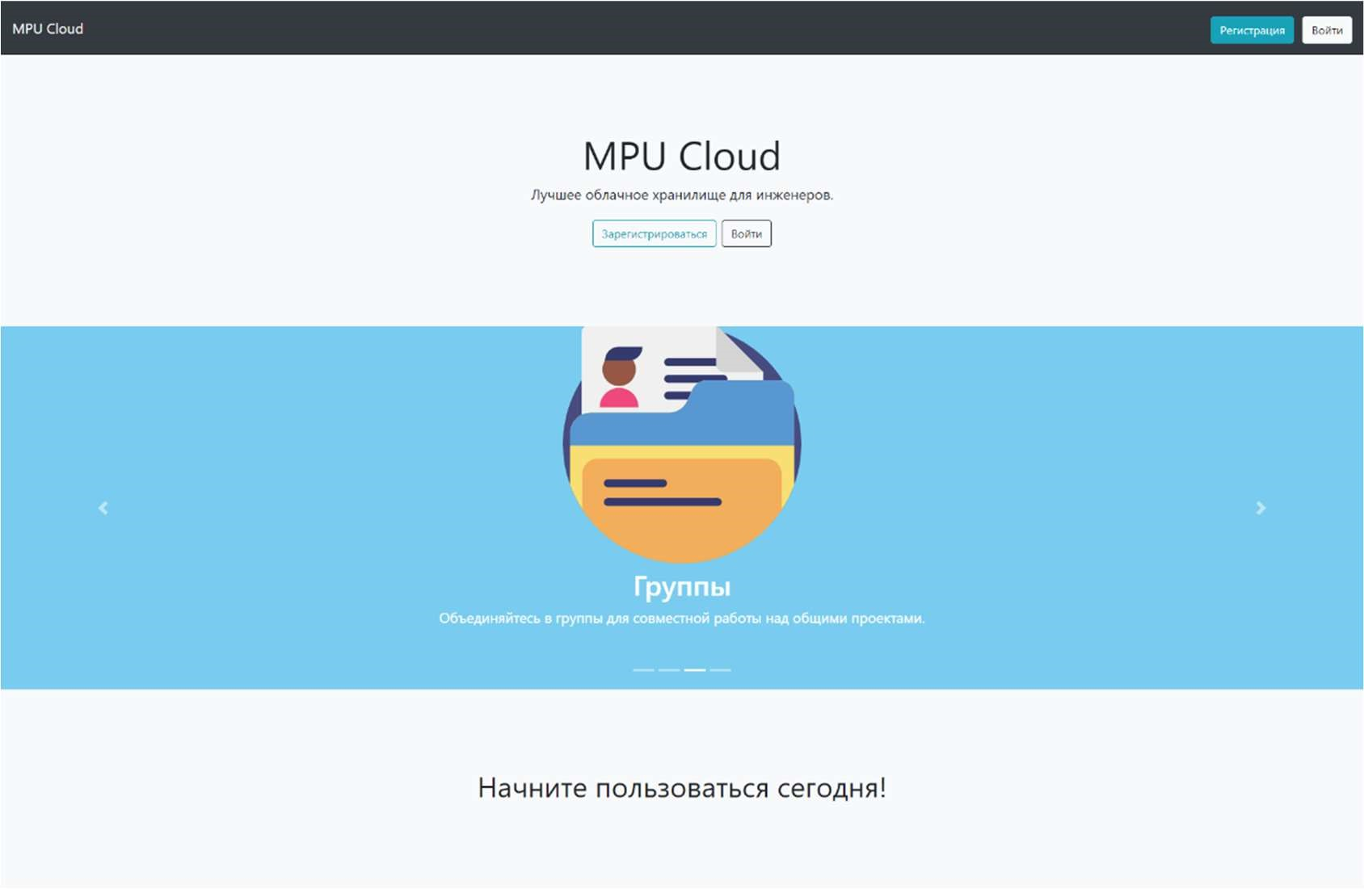

### Рис. 1 – Главная страница MPU-Cloud

После нажатия на кнопку «Регистрация» пользователю открывается страница с формой регистрации (рисунок 2):

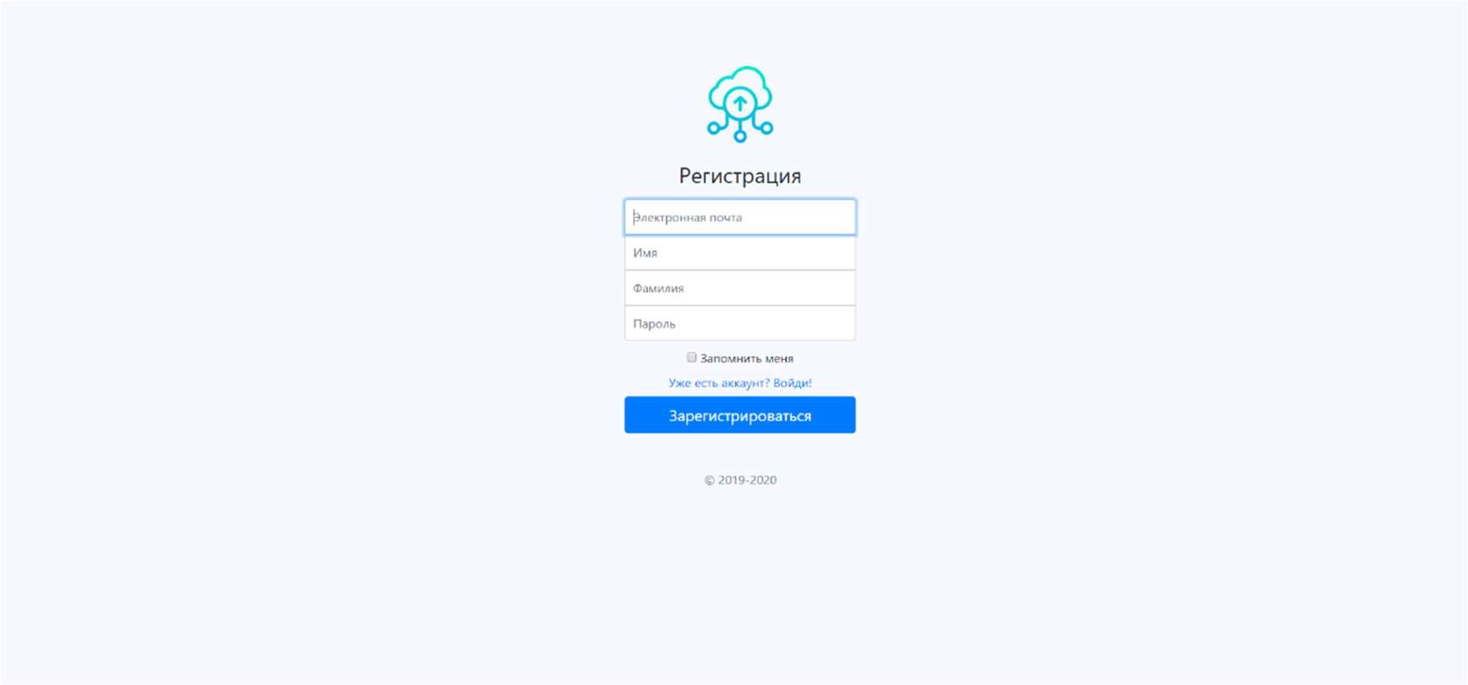

### Рис. 2 – Страница с формой регистрации

Шаг 2. Пользователь заполняет форму регистрации необходимыми данными.

Верно заполнив форму регистрации, пользователь переходит к Шаг 3.

Шаг 3. Пользователь нажимает на кнопку «Зарегистрироваться».

#### 3.2.2. Вход в личный кабинет

Шаг 1. Пользователь заходит на «MPU-Cloud» и нажимает на кнопку «Войти», которая находится в правом верхнем углу главной страницы (рисунок 1):

После нажатия на кнопку «Войти» пользователю открывается страница со входом (рисунок 3):

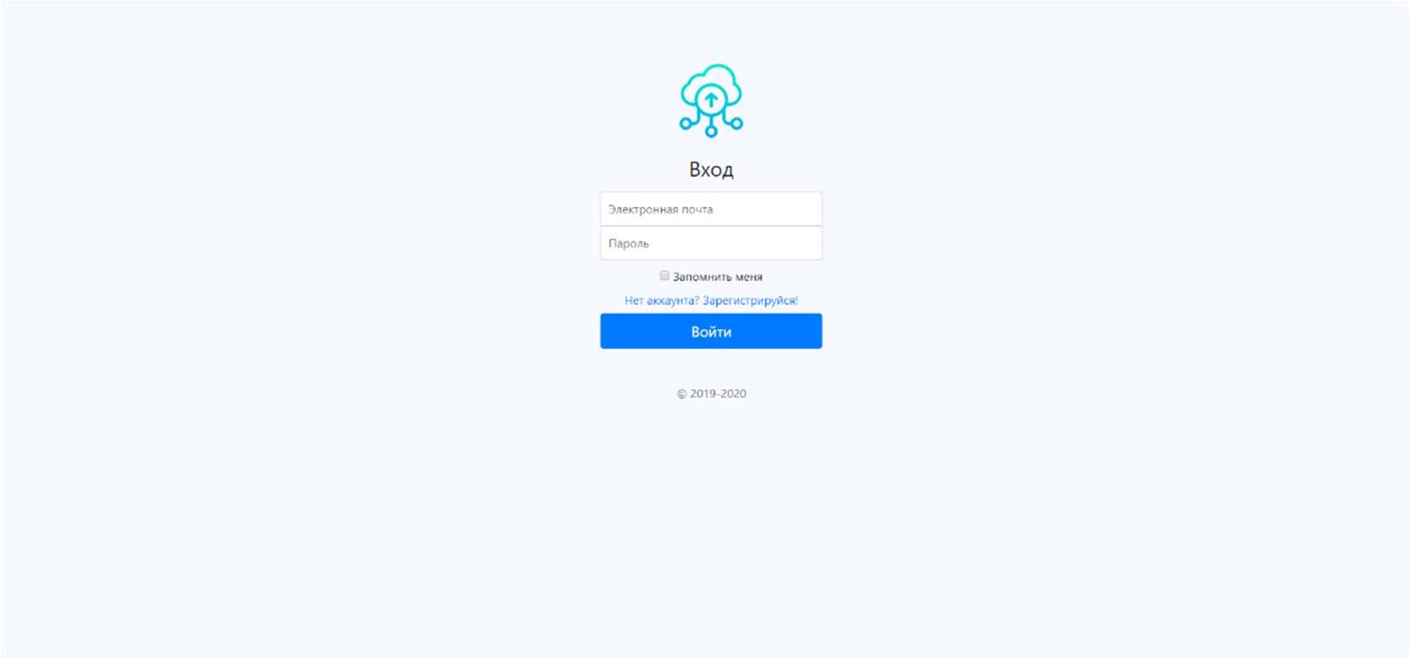

### Рис. 3 – Страница входа в личный кабинет

Шаг 2. Пользователь заполняет форму для входа необходимыми данными.

Верно заполнив форму, пользователь переходит к Шаг 3.

Шаг 3. Пользователь нажимает на кнопку «Войти».

#### 3.2.3. Предпросмотр модели

Шаг 1. Пользователь заходит в свой личный кабинет (см. п. 3.2.2).

Шаг 2. Нажать на кнопку смены вида (рисунок 4), после чего поменяется вид (рисунок 5)



### Рис. 4 – Кнопка смены вида

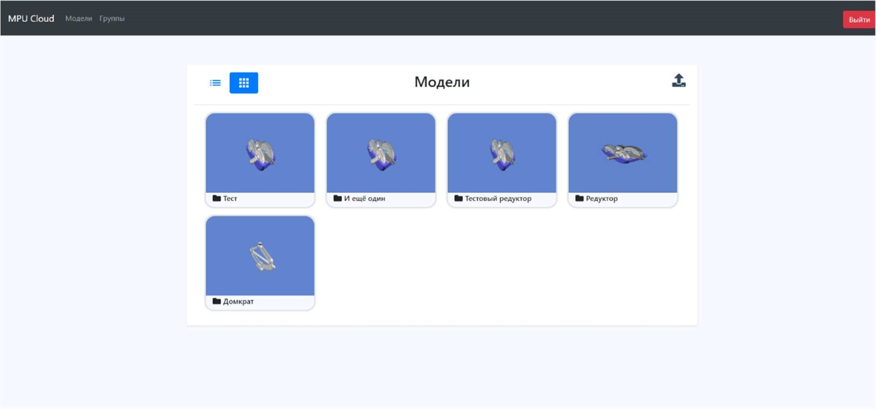

### Рис. 5 – Измененный вид просмотра

#### 3.2.4. Добавление новой модели

Шаг 1. Пользователь заходит в свой личный кабинет (см. п. 3.2.2). После входа пользователю открывается страница его личного кабинета (рисунок 6):

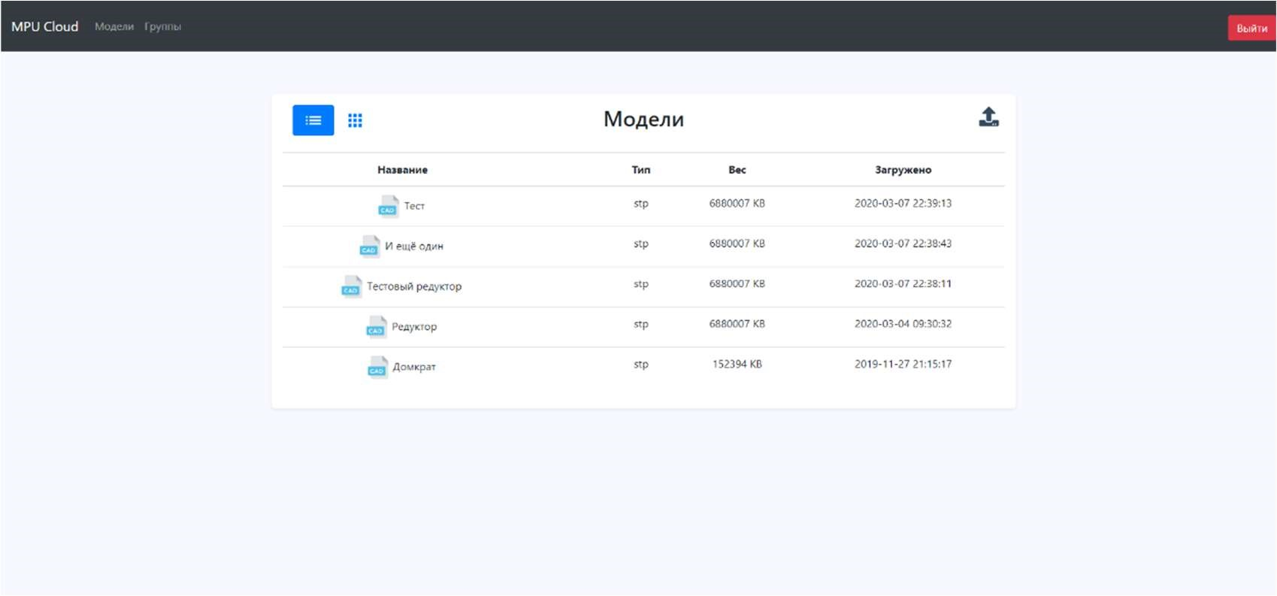

### Рис. 6 – Страница личного кабинета

Шаг 2. Пользователь нажимает на иконку добавления модели (рисунок 7), после чего появляется меню добавления новой модели (рисунок 8).



### Рис. 7 – Иконка добавления модели

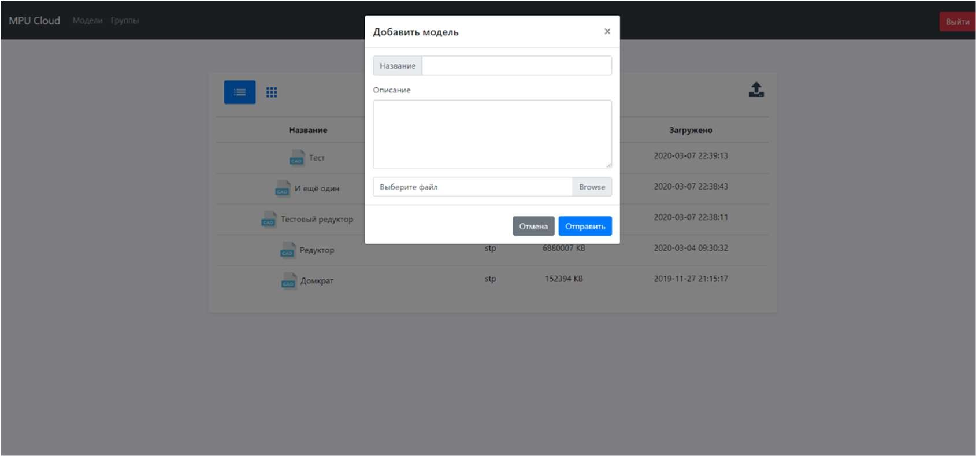

### Рис. 8 – Меню добавления новой модели

Шаг 3. Пользователь с компьютера выбирает необходимую модель для загрузки, добавляет её название и описание и нажимает на кнопку «Отправить».

#### 3.2.5. Скачивание модели

Шаг 1. Пользователь заходит в свой личный кабинет (см. п. 3.2.2).

Шаг 2. Навести мышкой на деталь, которую нужно скачать, чтобы появилась иконка скачивания (рисунок 9). Нажать на эту иконку.

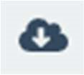

### Рис. 9 – Иконка скачивания модели

Шаг 3. После нажатия на иконку, появится список возможных для скачивания форматов (рисунок 10).

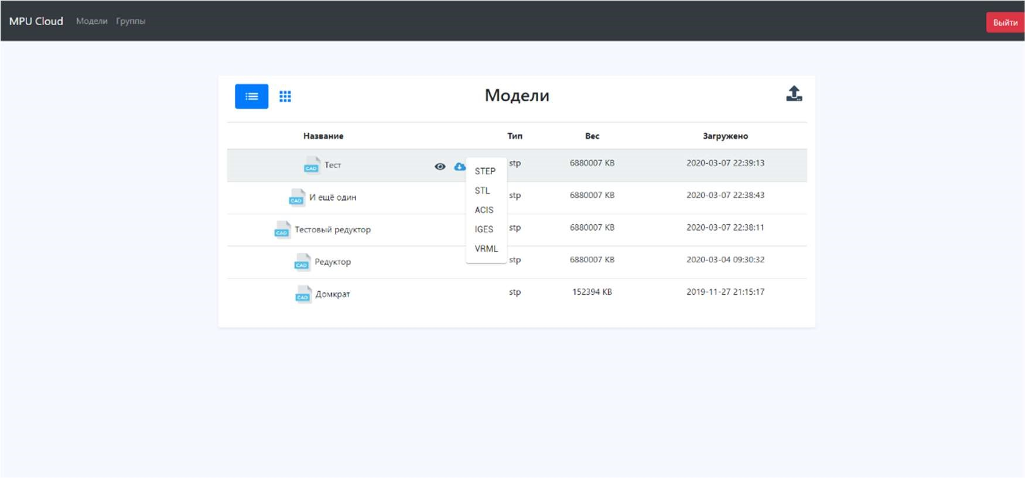

Рис. 10 – Список форматов модели для скачивания Шаг 4. Выбрать нужный формат, после чего начнется загрузка модели.

#### 3.2.6. Удаление модели

Шаг 1. Пользователь заходит в свой личный кабинет (см. п. 3.2.2).

Шаг 2. Навести мышкой на модель, которую нужно удалить (рисунок 11), чтобы появилась иконка удаления (рисунок 12).

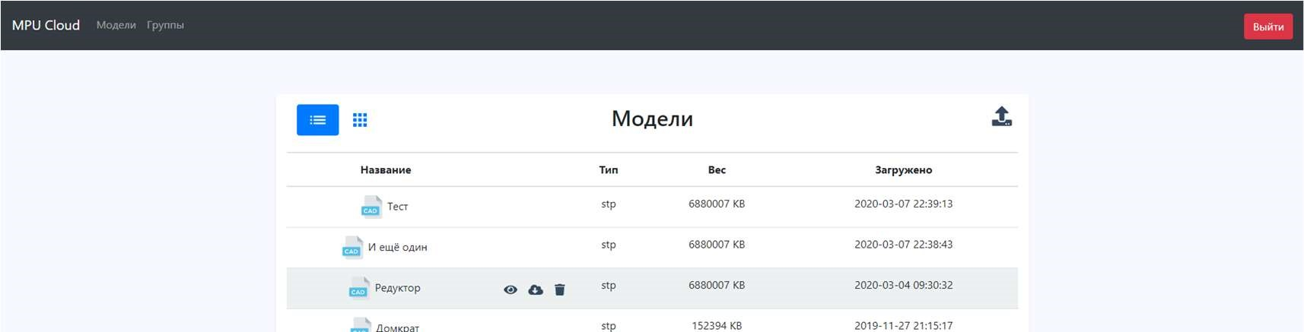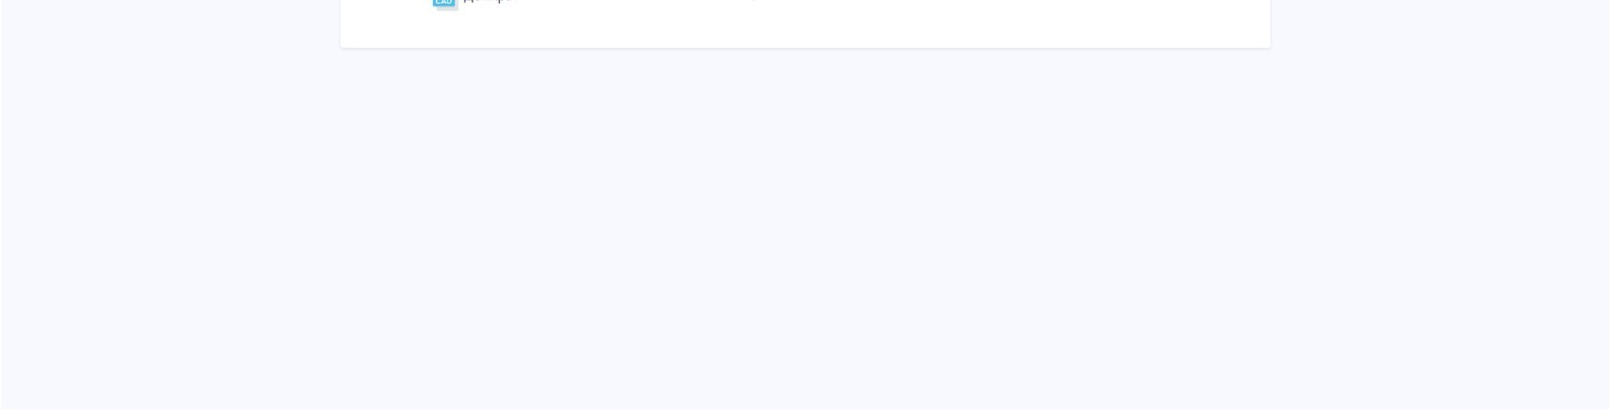

### Рис. 11 – Выбор модели для удаления



Рис. 12 – Иконка удаления Шаг 3. Нажать на эту кнопку.

#### 3.2.7. Добавление новой группы

Шаг 1. Пользователь заходит в свой личный кабинет (см. п. 3.2.2). После загрузки пользователь переходит на вкладку «Группы», нажав на соответствующую надпись в левом верхнем углу экрана (рисунок 6).

Шаг 2. После загрузки страницы с доступными группами, пользователь нажимает на иконку добавления новой группы (рисунок 13), после чего появляется меню добавления новой группы (рисунок 14).



### Рис. 13 – Иконка добавления группы

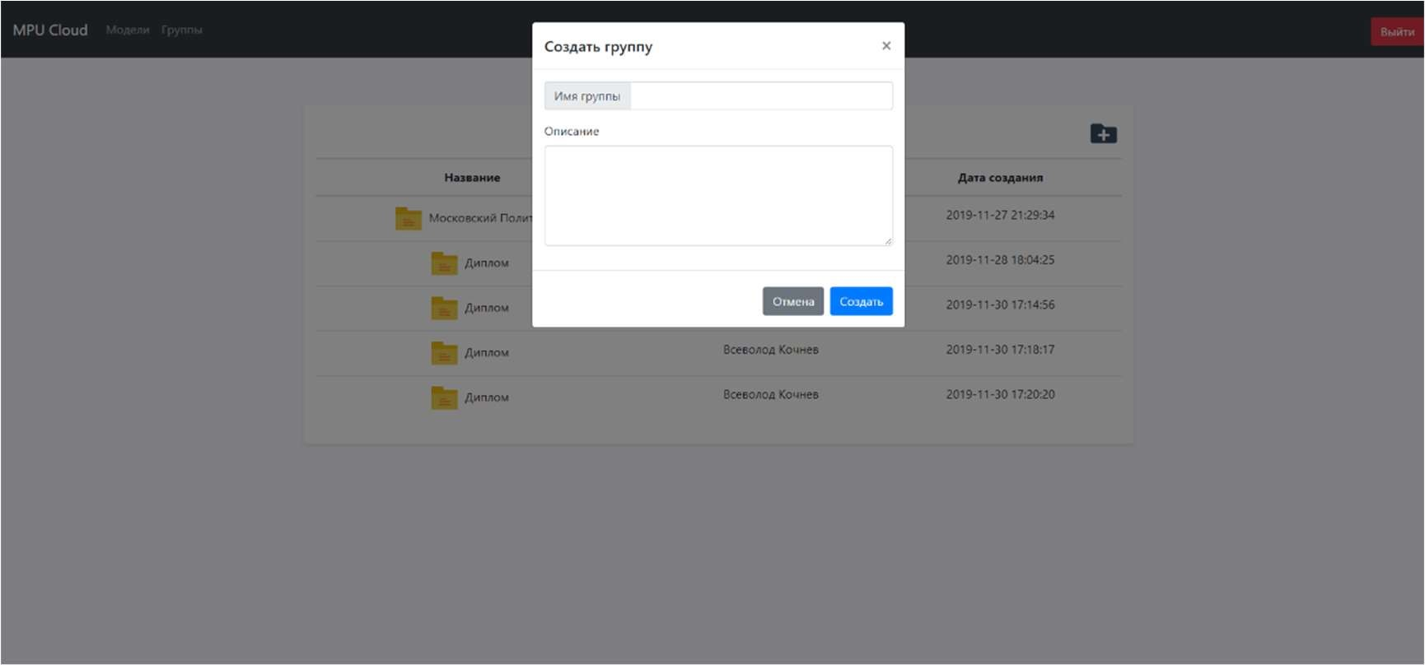

### Рис. 14 – Меню добавления новой группы

Шаг 3. Пользователь вводит данные: имя группы, добавляет описание, если необходимо, и нажимает на кнопку «Создать».

#### 3.2.8. Добавление нового пользователя

Шаг 1. Пользователь заходит в свой личный кабинет (см. п. 3.2.2), затем переходит на вкладку «Группы» (см. п. 3.2.4 Шаг 1).

Шаг 2. Выбрав нужную папку (рисунок 15), пользователь жмет на нее двойным кликом, чтобы открыть.

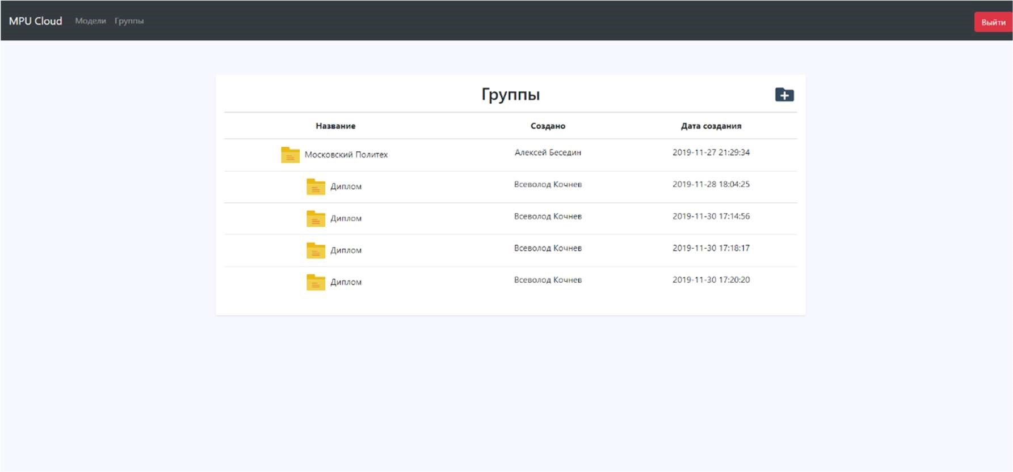

### Рис. 15 – Страница с доступными группами

Шаг 3. После загрузки страницы с доступными моделями, пользователь нажимает на вкладку «Пользователи» (рисунок 16).

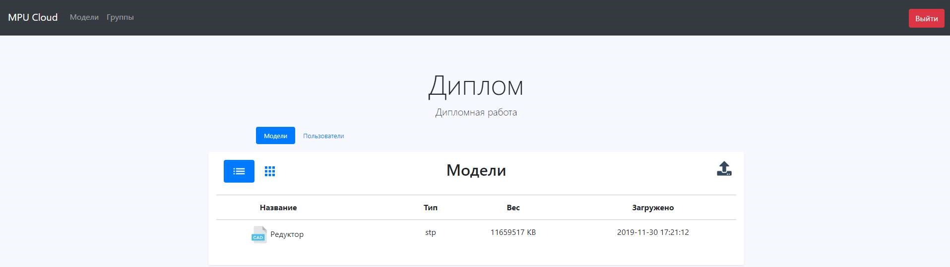

Рис. 16 – Страница с доступными группе моделями

Шаг 4. После загрузки страницы с пользователями (рисунок 17), которые состоят в одной группе, пользователь нажимает на иконку добавления нового пользователя (рисунок

18).

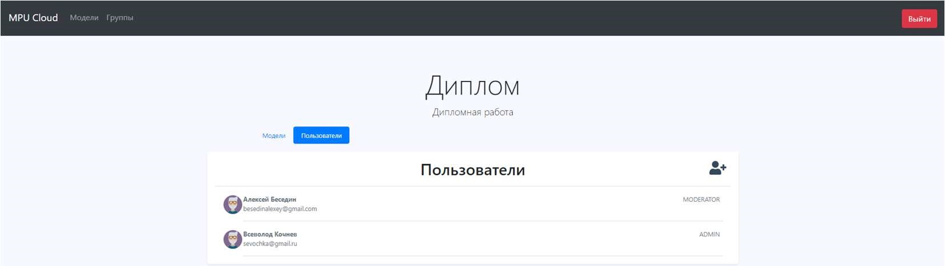

Рис. 17 – Страница с пользователями, состоящими в одной группе



Рис. 18 – Иконка добавления нового пользователя

Шаг 5. Нажав на кнопку, открывается меню добавления нового пользователя (рисунок 19).

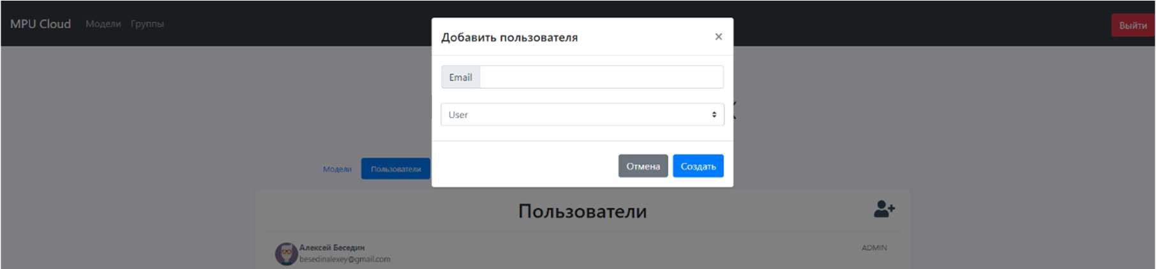

Рис. 19 – Меню добавления нового пользователя

Шаг 6. Пользователь вводит почтовый адрес нового участника группы и назначает ему роль: «User» или «Moderator», а затем нажимает на кнопку «Создать».

#### 3.2.9. Удаление пользователя

Шаг 1. Повторить п. 3.2.5 до Шаг 4.

Шаг 2. Навести мышкой на пользователя, которого требуется удалить (рисунок 20) так, чтобы появилась иконка удаления (рисунок 21).

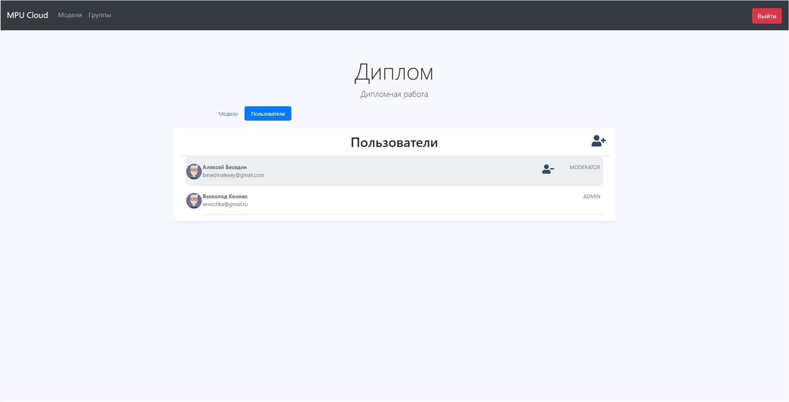

Рис. 20 – Выделенный пользователь для удаления



### Рис. 21 – Иконка удаления пользователя

Шаг 3. Нажать на иконку удаления пользователя (рисунок 21).

#### 3.2.10. Просмотр модели

Шаг 1. Пользователь заходит в свой личный кабинет (см. п. 3.2.2).

Шаг 2. Навести мышкой на нужную модель (рисунок 22), чтобы отобразилась иконка просмотр модели (рисунок 23).

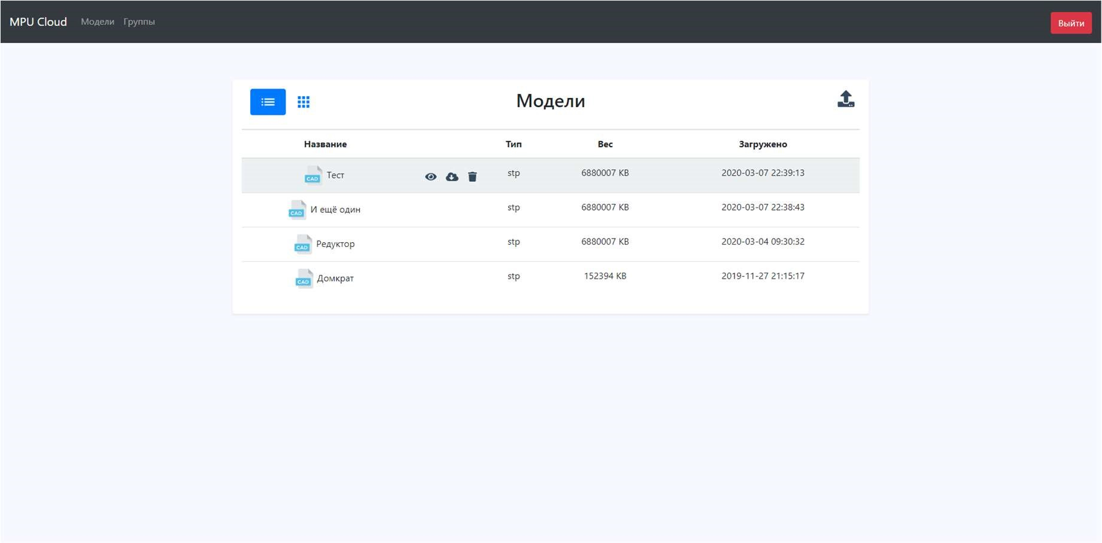

### Рис. 22 – Выделенная модель для просмотра



Рис. 23 – Иконка просмотра модели Шаг 3. Нажать на иконку (рисунок 23).

Альтернативный вариант:

Шаг 1. Навести мышкой на нужную модель, затем нажать двойным кликом.

#### 3.2.11. Возврат в личный кабинет

Шаг 1. Навести курсор на иконку возврата (рисунок 24, подсвечена оранжевым).

Нажать на наведенную иконку.

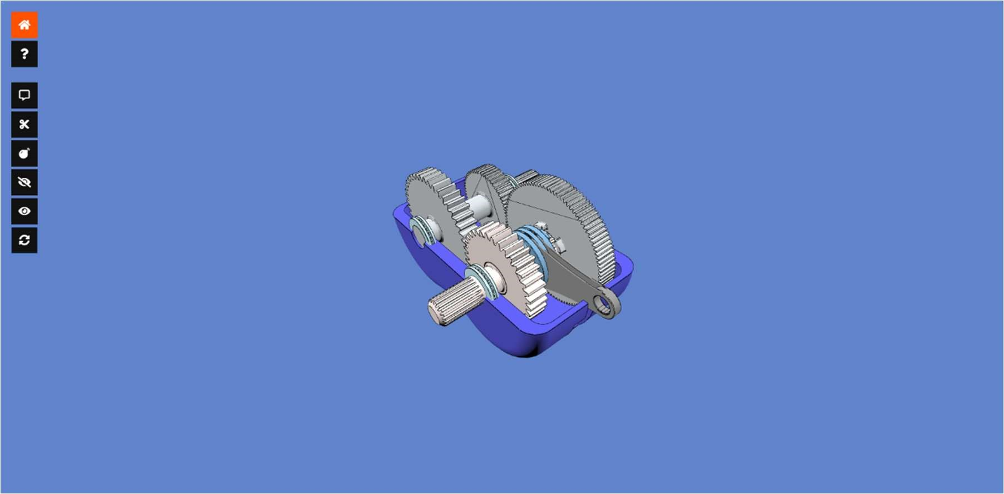

Рис. 24 – Выделенная иконка возврата

#### 3.2.12. Вызов справки

Шаг 1. Навести курсор на иконку справки (рисунок 25, подсвечена оранжевым).

Нажать на наведенную иконку.

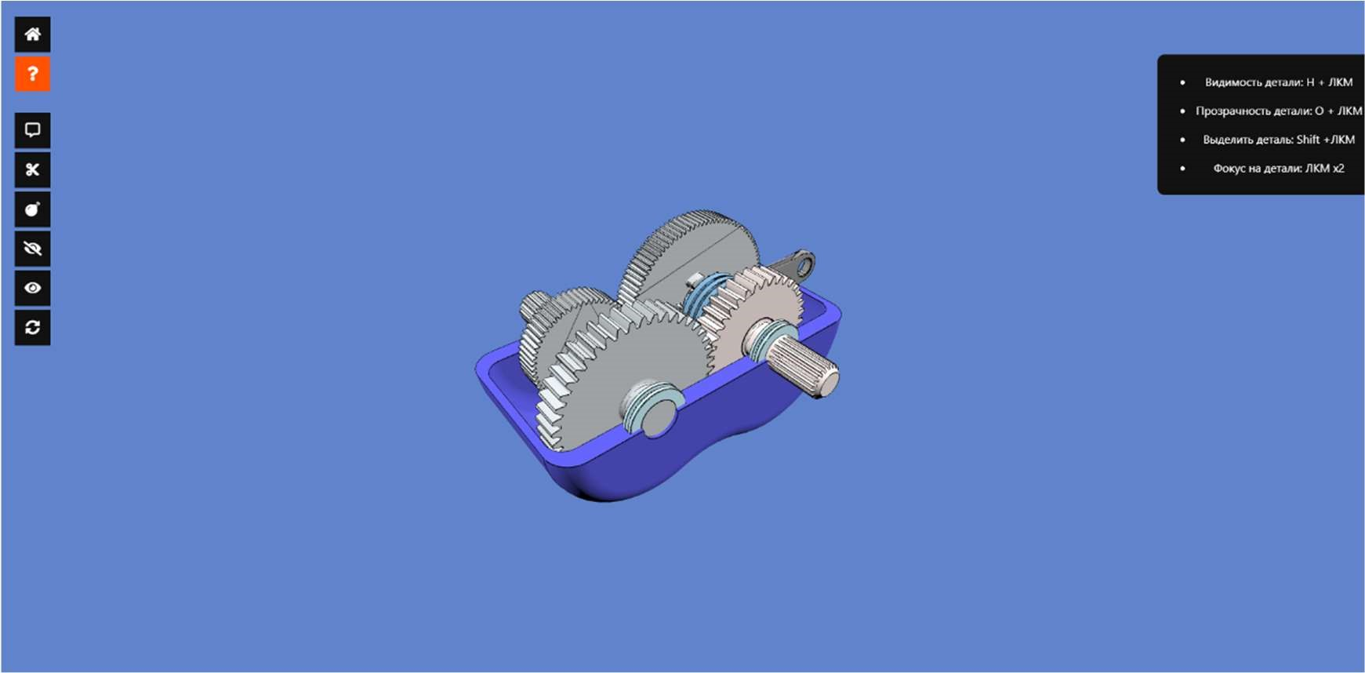

Рис. 25 – Выделенная иконка и вызванная справка

#### 3.2.13. Добавление аннотации

Шаг 1. Навести курсор на иконку добавления аннотации (рисунок 26, подсвечена оранжевым). Нажать на наведенную иконку, чтобы вызвать меню добавления аннотации.

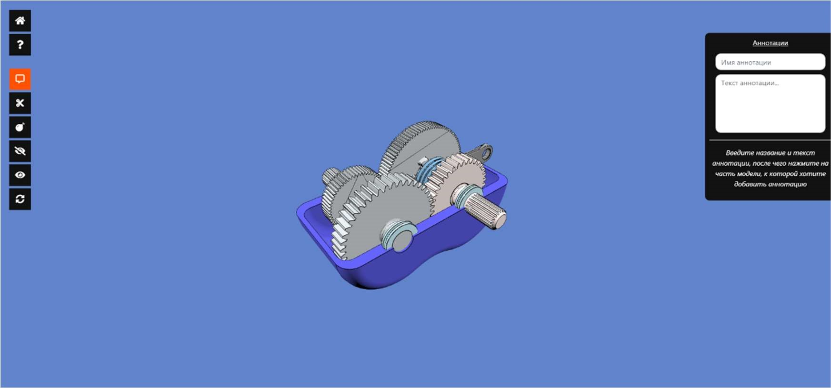

Рис. 26 – Выделенная иконка и вызванное меню Шаг 2. Ввести имя для аннотации и ее описание.

Шаг 3. Нажать на часть модели, где требуется создать аннотацию. Созданная аннотация отобразится как на рисунке 27.

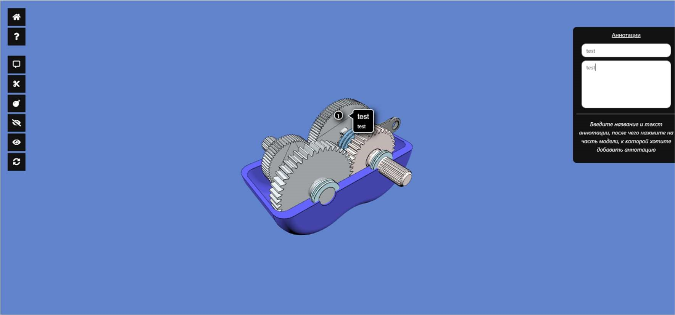

### Рис. 27 – Созданная аннотация

#### 3.2.14. Добавление сечения

Шаг 1. Навести курсор на иконку сечения (рисунок 28, подсвечена оранжевым).

Нажать на наведенную иконку, чтобы вызвать меню сечения.

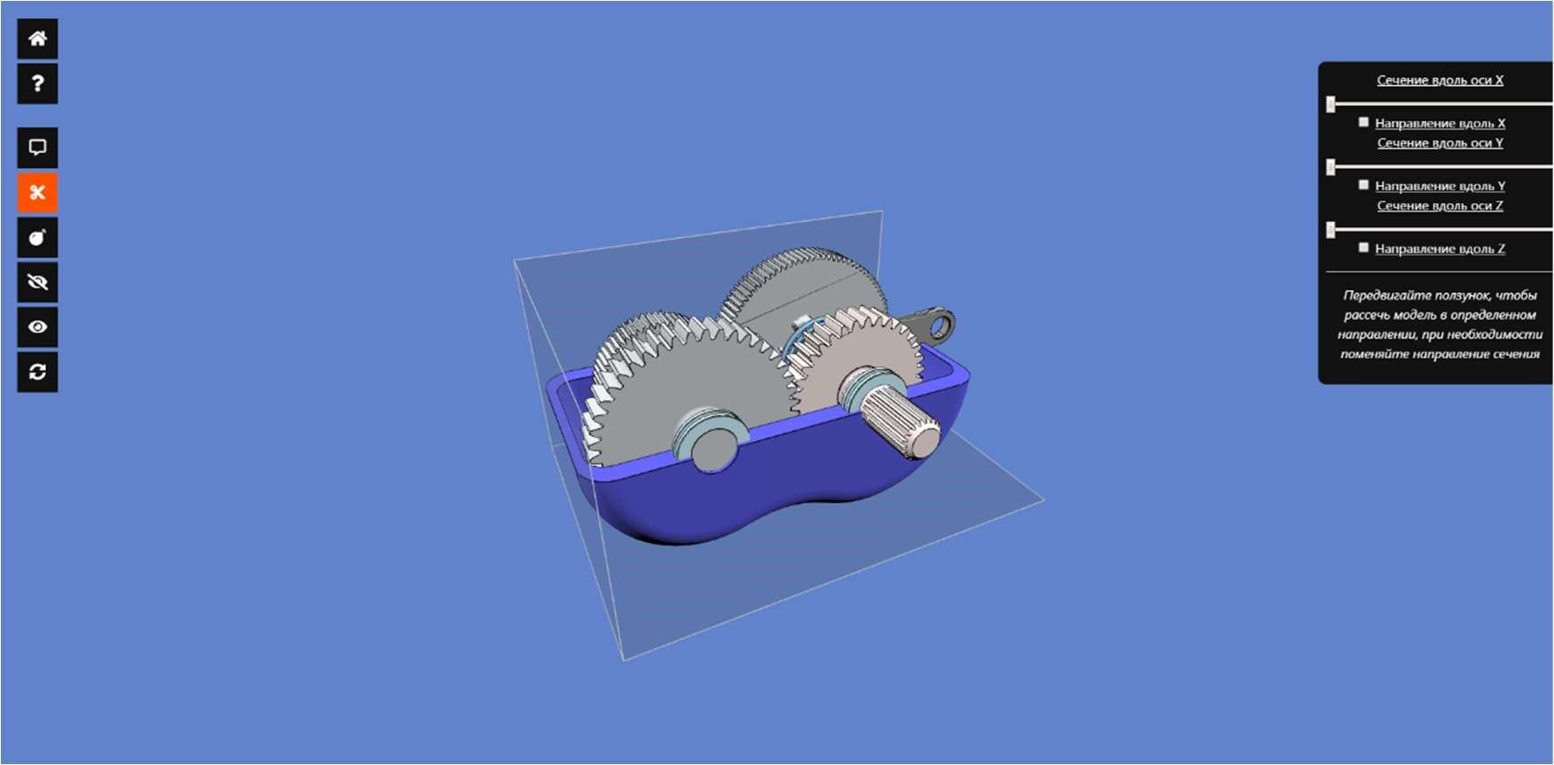

Рис. 28 – Выделенная иконка сечения и вызванное меню

Шаг 2. После вызова меню сечения пользователь выбирает необходимую ось, вдоль которой будет произведено сечение и тянет за соответствующий ползунок (рисунок 29).

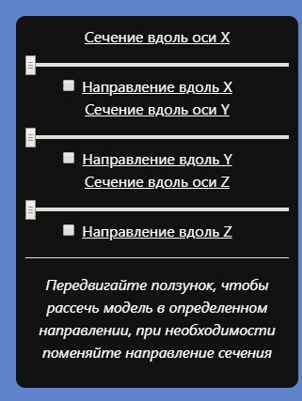

Рис. 29 – Меню сечения с ползунками Выполненное сечение можно увидеть на рисунке 30.

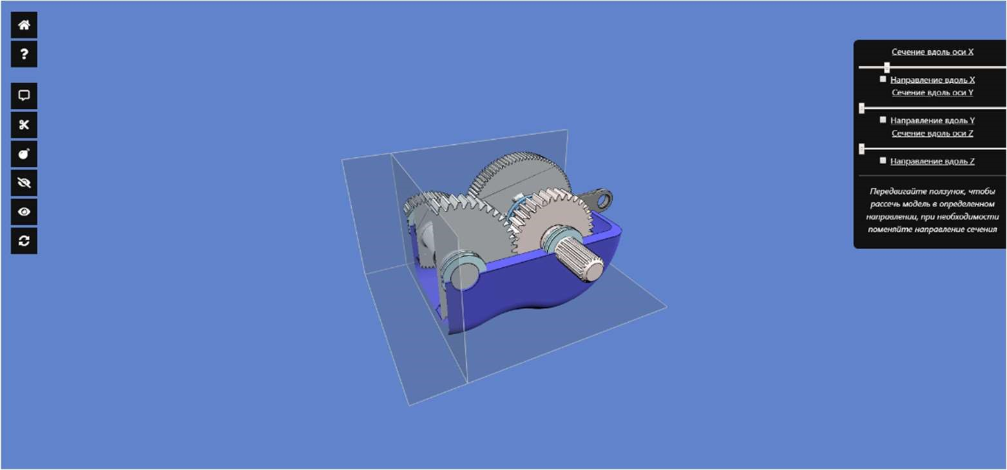

### Рис. 30 – Сечение вдоль оси X

Примечание – Сечение можно осуществлять вдоль нескольких осей одновременно. 3.2.15. Функция разноса

Шаг 1. Навести курсор на иконку разноса (рисунок 31, подсвечена оранжевым), нажать на иконку, чтобы вызвать меню разноса.

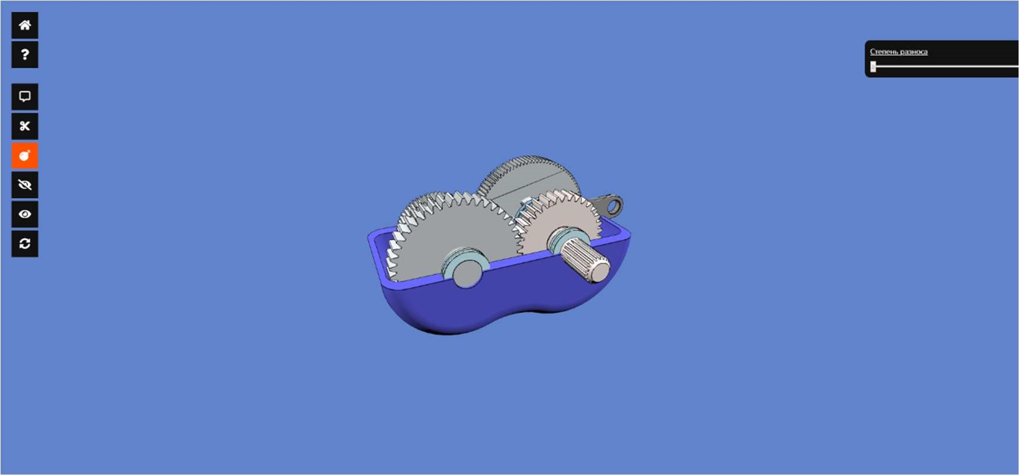

Рис. 31 – Выделенная иконка разноса и вызванное меню

Шаг 2. После вызова меню разноса пользователь тянет за ползунок, чтобы выбрать необходимую степень разноса (рисунок 32).

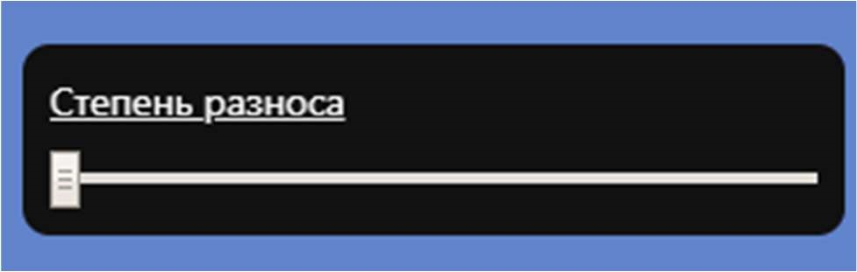

Рис. 32 – Меню разноса с ползунком Выполненный разнос можно увидеть на рисунке 33.

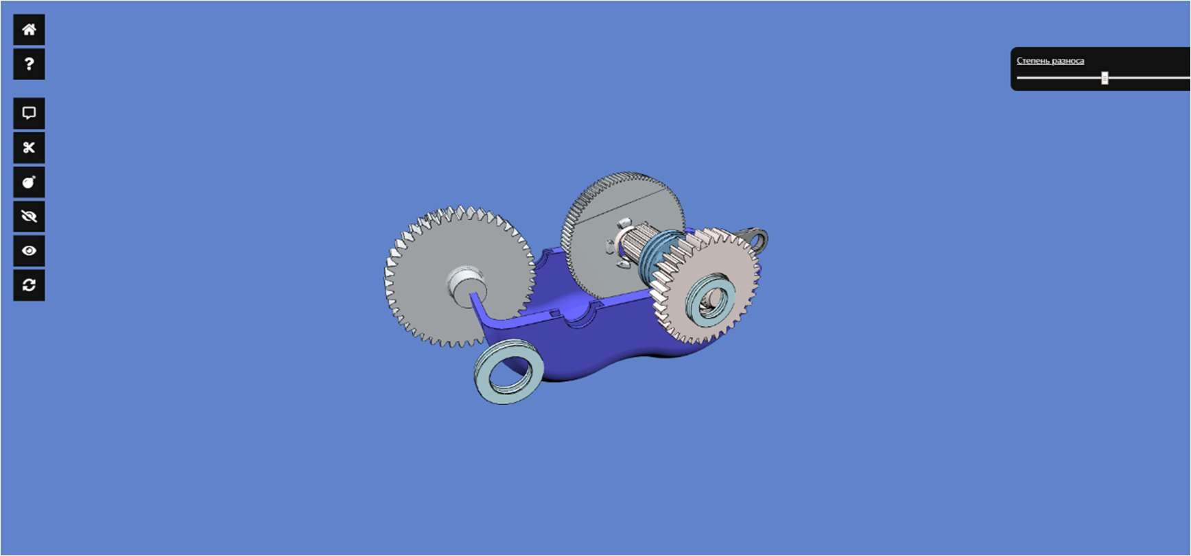

### Рис. 33 – Выполненный разнос

#### 3.2.16. Функция скрытия деталей

Шаг 1. Навести курсор на иконку режима скрытия деталей (рисунок 34, подсвечена оранжевым). Нажать на иконку, чтобы вызвать сообщение о том, что режим скрытия деталей был включен.

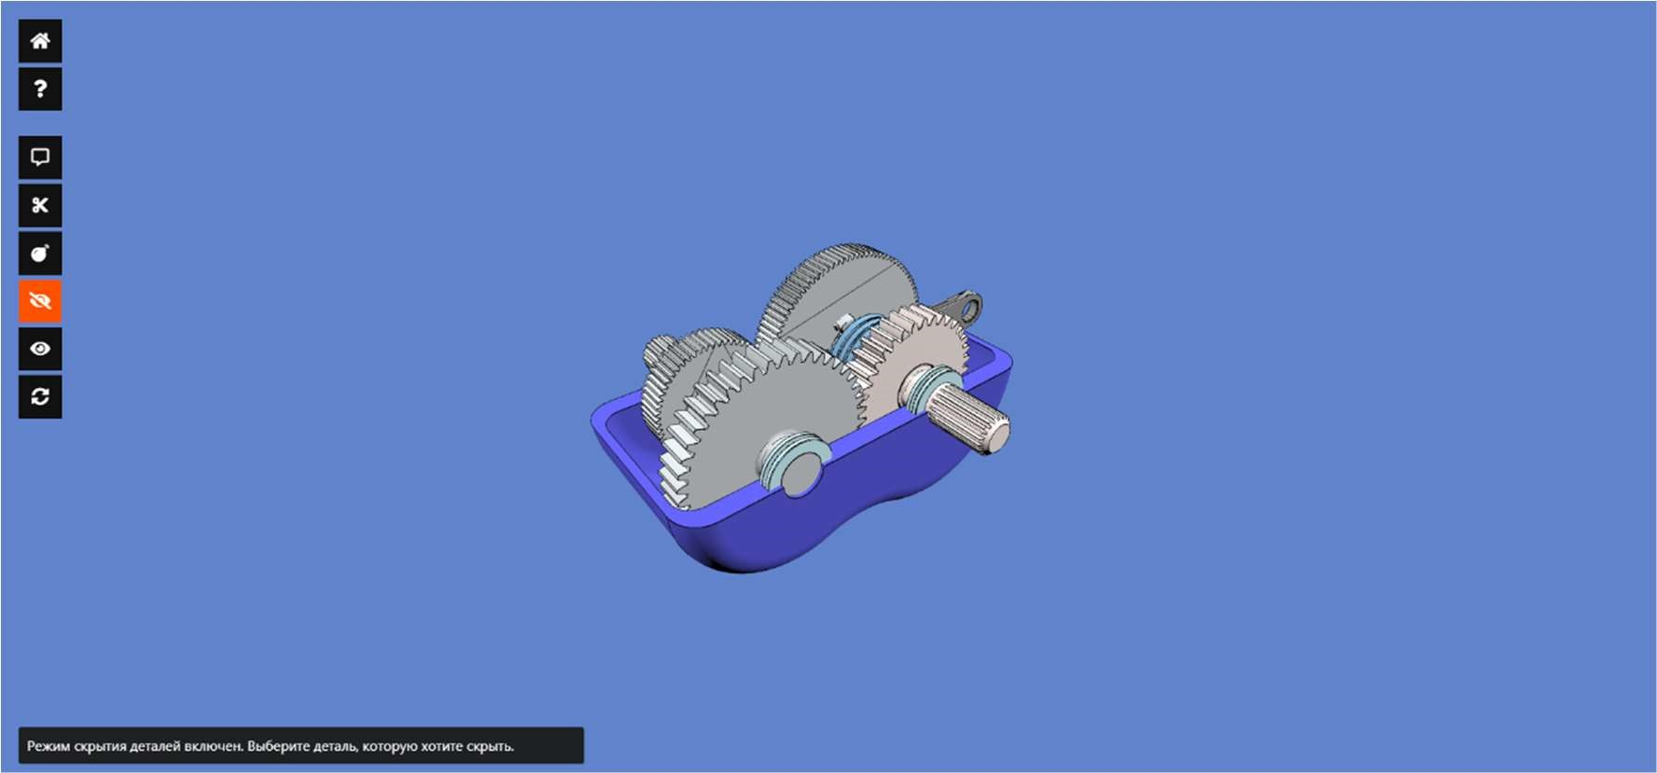

Рис. 34 – Выделенная иконка режима скрытия деталей и вызванное сообщение Шаг 2. Выделить деталь, которую необходимо скрыть (рисунок 35).

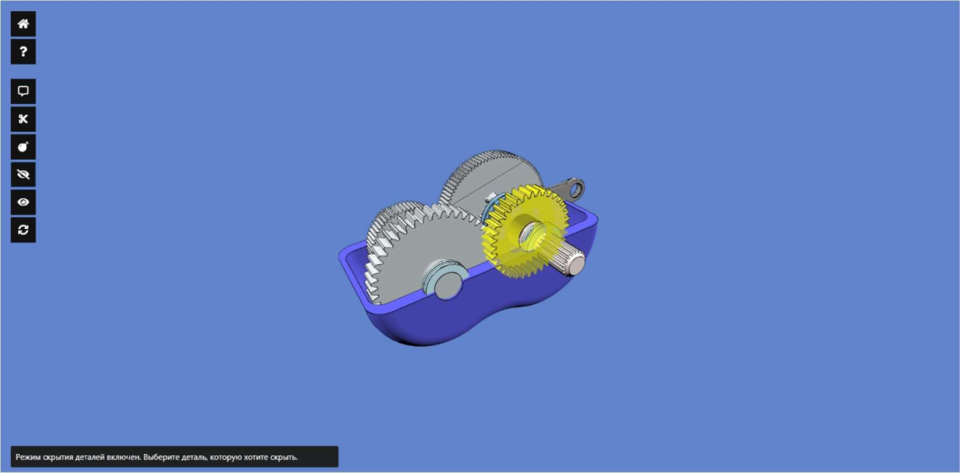

### Рис. 35 – Выделенная деталь для скрытия

#### 3.2.17. Функция возврата видимости

Шаг 1. Навести курсор на иконку возврата видимости (рисунок 36, подсвечена оранжевым).

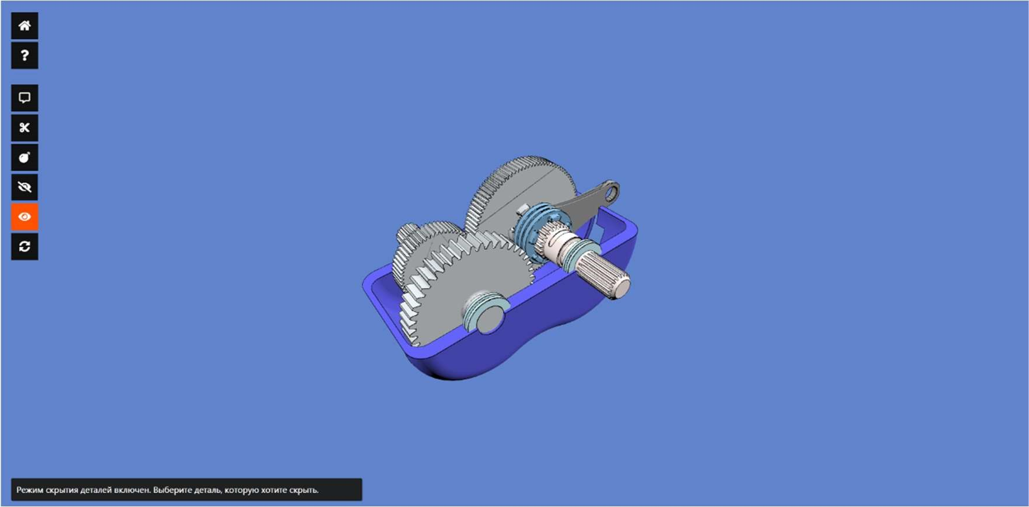

Рис. 36 – Выделенная иконка возврата видимости

Шаг 2. Нажать на кнопку, чтобы вернуть видимость всех скрытых деталей.

#### 3.2.18. Функция вращения

Шаг 1. Навести курсор на иконку включения вращения (рисунок 37, подсвечена оранжевым). Нажать на иконку.

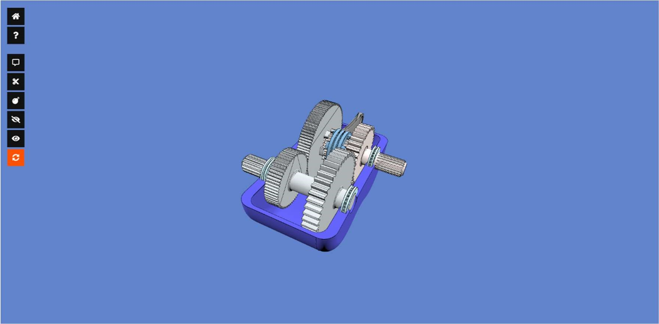

Рис. 37 – Выделенная иконка включения вращения

Примечание – Для выключения вращения нажать на кнопку ещё раз.

# 4. Сообщения оператору

## 4.1. Ошибка неправильно введенных данных при регистрации

Если пользователь неверно заполнил форму регистрации, приложение/сайт выдаст сообщения об ошибках заполнения (рисунок 38-41):

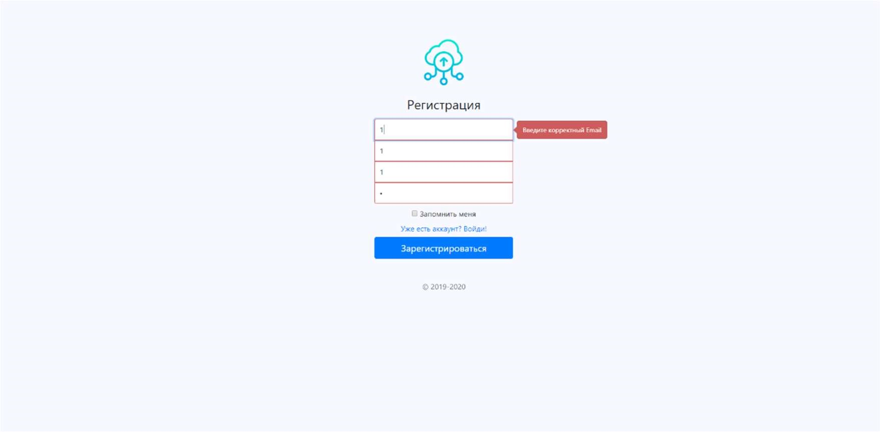

Рис. 38 – Сообщение о неправильном вводе почтового адреса

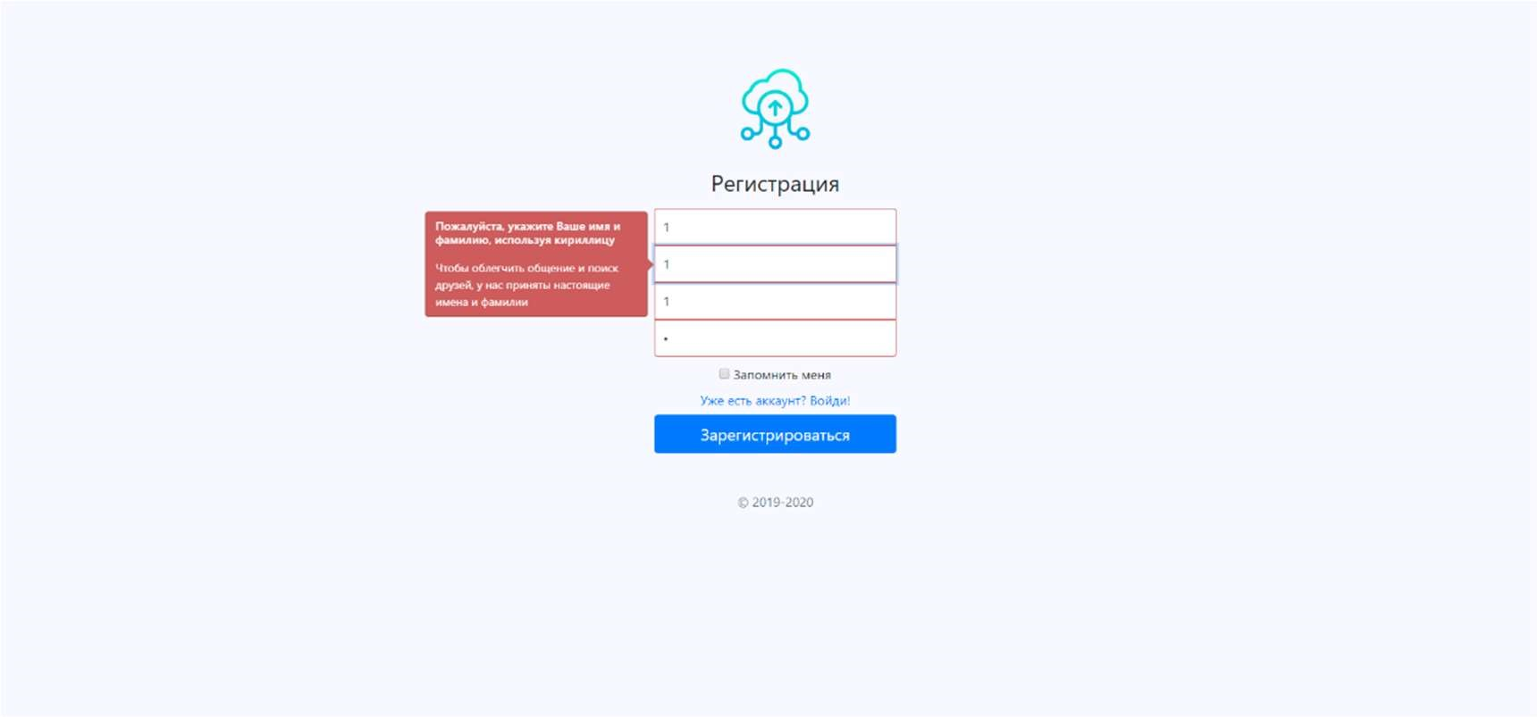

Рис. 39 – Сообщение о неправильном вводе имени пользователя

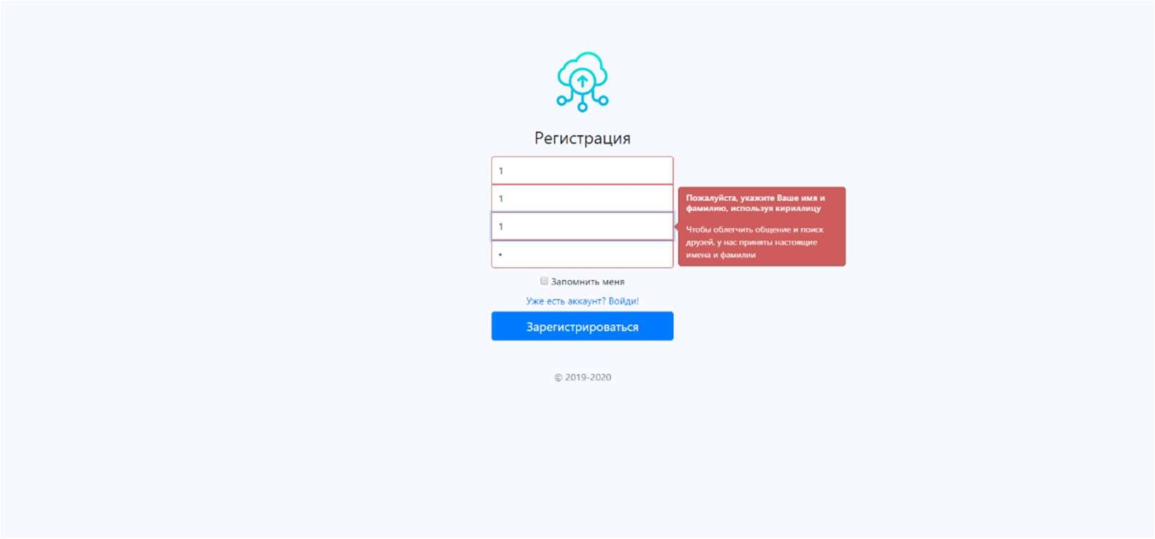

Рис. 40 – Сообщение о неправильном вводе фамилии пользователя

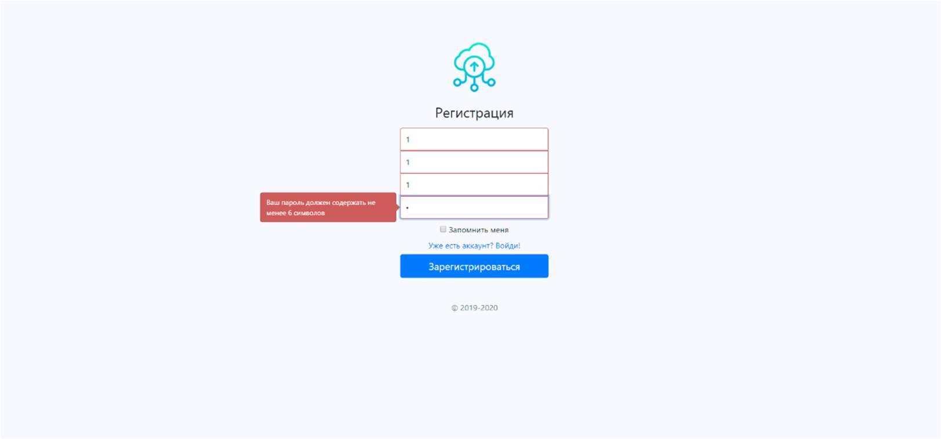

Рис. 41 – Сообщение о неправильном вводе пароля

## 4.2. Ошибка неправильно введенных данных при авторизации

Если пользователь неверно заполнил форму для входа, приложение/сайт выдаст сообщение об ошибке заполнения (рисунок 42):

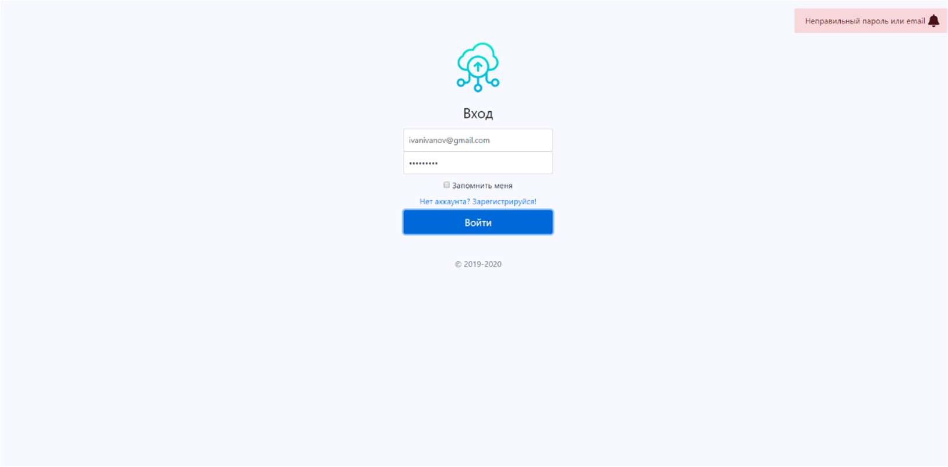

Рис. 42 – Сообщение о неправильном вводе данных

|  |  |  |  |  |  |  |  |  |  |
| --- | --- | --- | --- | --- | --- | --- | --- | --- | --- |
| ЛИСТ РЕГИСТРАЦИИ ИЗМЕНЕНИЙ | | | | | | | | | |
| Номера листов (страниц) | | | | |  |  |  |  |  |
| Изм | изменен ных | заменен ных | новых | аннулиро ванных |
|  |  |  |  |  |  |  |  |  |  |
|  |  |  |  |  |  |  |  |  |  |
|  |  |  |  |  |  |  |  |  |  |
|  |  |  |  |  |  |  |  |  |  |
|  |  |  |  |  |  |  |  |  |  |
|  |  |  |  |  |  |  |  |  |  |
|  |  |  |  |  |  |  |  |  |  |
|  |  |  |  |  |  |  |  |  |  |
|  |  |  |  |  |  |  |  |  |  |
|  |  |  |  |  |  |  |  |  |  |
|  |  |  |  |  |  |  |  |  |  |
|  |  |  |  |  |  |  |  |  |  |
|  |  |  |  |  |  |  |  |  |  |
|  |  |  |  |  |  |  |  |  |  |
|  |  |  |  |  |  |  |  |  |  |
|  |  |  |  |  |  |  |  |  |  |
|  |  |  |  |  |  |  |  |  |  |
|  |  |  |  |  |  |  |  |  |  |
|  |  |  |  |  |  |  |  |  |  |
|  |  |  |  |  |  |  |  |  |  |
|  |  |  |  |  |  |  |  |  |  |
|  |  |  |  |  |  |  |  |  |  |
|  |  |  |  |  |  |  |  |  |  |
|  |  |  |  |  |  |  |  |  |  |